**Danmarkspremiere på den innovative Peugeot 408**

**PRESS KIT**

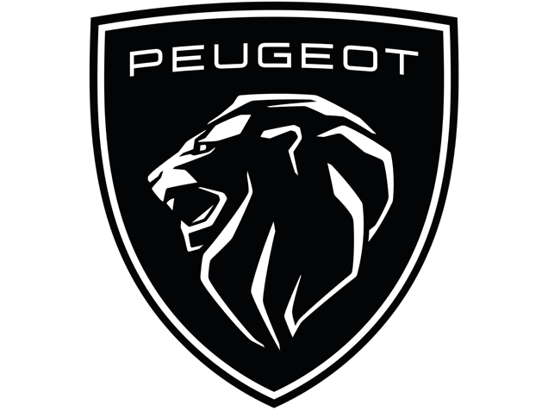

**PRESS KIT**

**Den nye Peugeot 408 er anderledes. Den bryder med de gængse designnormer ved at blande en elegant fastback-silhuet med SUV-elementer som høj siddeposition og øget frihøjde. Peugeot 408 kan med andre ord ikke sættes i bås, men er samtidig umiskendelig Peugeot: Den har et passioneret design, ingeniørmæssig ekspertise fokuseret på effektivitet og intelligent elektrificering – alt sammen dedikeret til køreglæde, som skal opleves. Og det kan man netop til Åbent Hus hos alle Peugeot-forhandlere i weekenden den 25.-26. marts fra kl. 11-16. Peugeot 408 fås i tre udstyrsvarianter og har en frapris på kr. 394.990 kr.**

KVALITET I ALLE DETALJER

Peugeot 408 skiller sig først og fremmest ud med sit gennemførte design med de genkendelige løvetræk, der forstærkes af LED-lyssignaturen både for og bag. Profilen er kendetegnet af skarpskårne facetter, der får lyset til at understrege bilens former, og ved bagklappens spoiler styres luftstrømmen af to effektive "katteører, hvis funktion er at skabe en optimal aerodynamik samtidig med, at de bidrager til at give bilen karakter.

I kabinen er der fokus på oplevelse af velvære for både fører og passagerer.

PEUGEOT i-Cockpit® er definerende for ​​Peugeot. I et årti er det blevet forbedret og moderniseret med hver ny generation. Med den nye Peugeot 408 sættes igen nye standarder med hensyn til ergonomi, kvalitet, funktionalitet og teknologi med et nyt infotainmentsystem, PEUGEOT i-Connect®.

Peugeot 408 tilbyder et miks af det bedste fra smartphone-verdenen og det bedste fra bilverdenen. Hver chauffør kan definere sin profil, ændre skærm samt indstillingspræferencer efter ønsker og behov, og der kan gemmes op til otte forskellige profiler i systemet. Den 10” store HD touch skærm er let at tilpasse med flere widgets eller genveje, der er meget nemme at bruge og reagerer som en tablet. Det er nemt at swipe gennem de forskellige menuer fra venstre mod højre eller op og ned for at få notifikationer. Ligesom på en smartphone vender man tilbage til hovedsiden ved at trykke på "Hjem"-knappen.

Bagsædepladsen er generøs takket være en akselafstand på 2,787 m, og med 188 mm knæplads er 408 den Peugeot, som byder på mest rummelighed på bagsædet. Herudover er komforten optimeret ved, at man har øget tykkelsen af for- og bagruderne med 3,85 mm, mens sideruderne fortil er lamineret for bedre lydisolering og øget sikkerhed (3,96 mm).

UDSTYRSNIVEAUER OG PRISER

Den nye Peugeot 408 kommer med to forskellige plug-in hybrider:

* 225 hk e-EAT8 med 180 hk benzinmotor og en 81 kW elmotor
* 180 hk e-EAT8 med 150 hk benzinmotor og en 81 kW elmotor

Li-Ion batteriet har en kapacitet på 12,4 kWh og det kan oplades på ca. 4 timer (on-board charger på 3,7 kW). Den elektriske rækkevidde for begge udgaver er 64 km.

408 fås desuden med en PureTech benzinmotor med en ydelse på 130 hk, der er kombineret med en 8-trins automatisk gearkasse.

Benzinversionen fås i to udstyrsvarianter: Allure og Allure Pack til henholdsvis 394.990 og 424.990 kr.

**PRESS KIT**

Allure-niveauet indbefatter blandt andet: 10” digital instrumentering, 10” touch skærm, 3D navigation med OTA opdateringer (Over the Air), Apple CarPlay og Android Auto, 180 graders bakkamera, 17” aluminiumsfælge ”Silex”.

Med Allure Pack får man desuden: 19” ”Jaspe” aluminiumsfælge, sportssæder, adaptiv fartpilot, Open & Go, aktiv vejbaneassistent, akustisk forrude og meget mere.

Plug-in hybrid versionerne fås i udstyrsvarianterne: 180 hk EAT 8 Allure Pack til 444.990 kr. og 225 hk EAT8 GT til 494.990 kr.

GT-niveauet tilbyder blandt andet: 19” Graphite aluminiumsfælge, sportssæder, 10” 3D Quartz digital instrumentering, 10” touch skærm, 3D navigation med OTA opdateringer (Over the Air), Apple CarPlay og Android Auto, Peugeot i-Connect Advance inkl. i-Toggles, parkeringssensor bag, LED kørelys, FULL LED Matrix forlygter med automatisk op- og nedblænding, LED baglygter med 3D effekt, automatisk 2-zoners klimaanlæg med Air Quality System, GT- multifunktionsrat i performeret læder, elektrisk bagklap med fodbetjent sensor til håndfri betjening, 180 graders bakkamera m.v.

Peugeot-forhandlerne glæder sig til at vise den nye Peugeot 408 frem og kan samtidig friste med en række tilbud på Power Collection-modeller, som eksempelvis Peugeot 208 75 hk til 184.990 kr. og Peugeot 2008 130 hk til 259.990 kr., plus en attraktiv finansiering med lav rente.